现有下列药品和实验仪器。
药品：石灰石、稀硫酸、稀盐酸
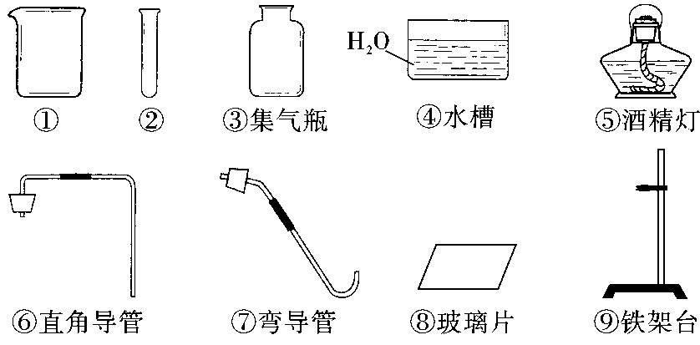
仪器如下：

（1）实验室用题中药品制备并收集一瓶气体应选择的仪器是（ ）
A. ②③⑥⑧⑨
B. ②③⑤⑥
C. ②③④⑧
D. ②③④⑦
（2）反应的化学方程式为（ ）
A. CaCO₃＋2HCl＝CaCl₂＋H₂O＋CO₂
B. CaCO₃＋H₂SO₄＝CaSO₄＋H₂O＋CO₂↑
C. CaCO₃＋H₂SO₄＝CaSO₄＋H₂O＋CO₂
D. CaCO₃＋2HCl＝CaCl₂＋H₂O＋CO₂↑
解析：
首先，根据题目条件可知，只能制取二氧化碳气体。然后，再根据实验室制取二氧化碳的知识解答问题。
答案：（1）A；（2）D

